**Спецификация требований к игре «Виселица»**

1. **Введение**

**1.1. Цель**

В данном документе подробно описываются все внешние проявления и сценарии поведения разрабатываемой игры «Виселица». Приводится перечень нефункциональных требований, проектных ограничений и других аспектов, необходимых для полного и всестороннего описания всех требований участников к проектному решению.

* 1. **Определения и сокращения**

|  |  |
| --- | --- |
| Сокращение | Пояснение |
| Игрок | Пользователь, имеющий доступ только к игровому интерфейсу программы. |
| Модератор | Пользователь, имеющий доступ к админ-панели. |
| Виселица | Графический элемент игры. |
| Словарь | Список слов, доступных для игры. |

**2.1 Основные функции**

FE-1 Играть с компьютером

FE-2 Играть с другом

FE-3 Выбрать персонажа

FE-4 Выбрать категорию слов

FE-5 Получить подсказку

FE-6 Загадать слово

FE-7 Сообщить об ошибке в слове

FE-8 Просмотреть ответ на сообщение об ошибке

FE-9 Вызвать арбитра

FE-10 Добавить словарь

FE-11 Составить словарь

FE-12 Проверить новые слова

FE-13 Изменить словарь

FE-14 Ответить на сообщение об ошибке

FE-15 Ответить на вызов

FE-16 Разрешить спор

**2.2. Состав первого и последующих выпусков системы**

|  |  |  |  |
| --- | --- | --- | --- |
| **Функция** | **Выпуск 1** | **Выпуск 2** | **Выпуск 3** |
| FE-1 Играть с компьютером. | Реализованы полностью | Реализованы полностью | Реализованы полностью |
| FE-2 Играть с другом | Реализованы полностью | Реализованы полностью | Реализованы полностью |
| FE-3 Выбрать персонажа |  |  | Реализована полностью |
| FE-4 Выбрать категорию слов | Реализованы полностью | Реализованы полностью | Реализованы полностью |
| FE-5 Получить подсказку. |  | Реализованы полностью | Реализована полностью |
| FE-6 Загадать слово | Реализованы полностью | Реализованы полностью | Реализована полностью |
| FE-7 Сообщить об ошибке в слове |  | Реализованы полностью | Реализованы полностью |
| FE-8 Просмотреть ответ на сообщение об ошибке |  | Реализованы полностью | Реализованы полностью |
| FE-9 Вызвать арбитра |  | Реализованы полностью | Реализованы полностью |
| FE-10 Добавить словарь | Реализованы полностью | Реализованы полностью | Реализованы полностью |
| FE-11 Составить словарь | Реализованы полностью (только для админа) | Реализованы полностью | Реализованы полностью |
| FE-12 Проверить новые слова | Реализованы полностью | Реализованы полностью | Реализованы полностью |
| FE-13 Изменить словарь | Реализованы полностью | Реализованы полностью | Реализованы полностью |
| FE-14 Ответить на сообщение об ошибке |  | Реализованы полностью | Реализованы полностью |
| FE-15 Ответить на вызов |  | Реализованы полностью | Реализованы полностью |
| FE-16 Разрешить спор |  | Реализованы полностью | Реализованы полностью |

**Варианты использования**

Различные классы пользователей определили следующие варианты использования и основных действующих лиц для сервиса.

|  |  |
| --- | --- |
| **Основное действующее лицо** | **Вариант использования** |
| Игрок | UC-1 Играть с компьютером  UC-2 Играть с другом  UC-3 Выбрать персонажа  UC-4 Выбрать категорию слов  UC-5 Получить подсказку  UC-6 Загадать слово  UC-7 Сообщить об ошибке в слове  UC-8 Просмотреть ответ на сообщение об ошибке  UC-9 Вызвать арбитра |
| Модератор | UC-10 Добавить словарь  UC -11 Составить словарь  UC -12 Проверить новые слова  UC -13 Изменить словарь  UC -14 Ответить на сообщение об ошибке  UC -15 Ответить на вызов  UC-16 Разрешить спор |

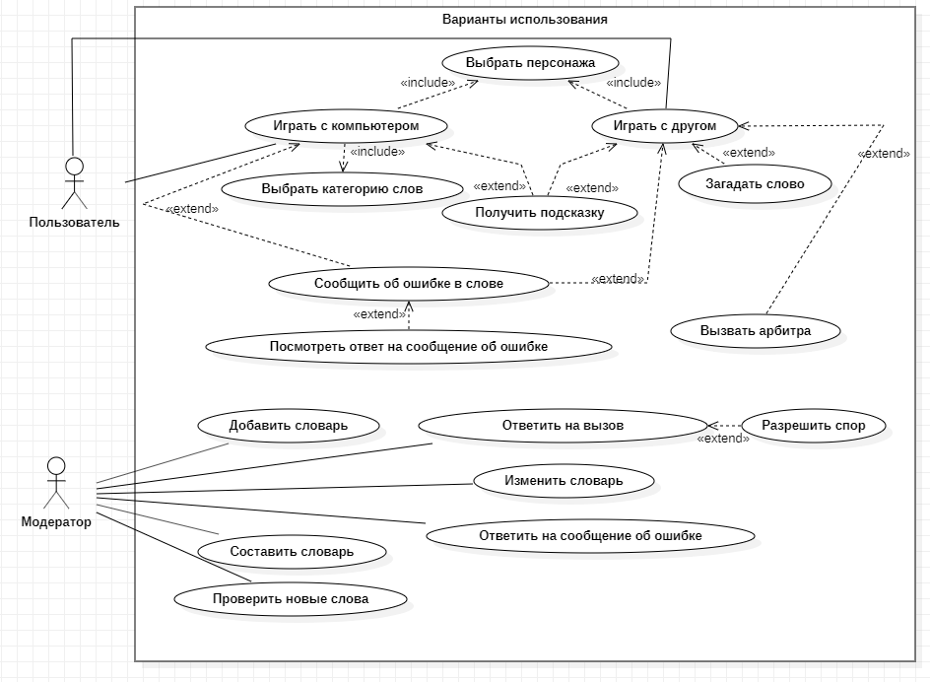

**Функциональные требования**

**«Игра с компьютером»**

После запуска игры, игрок выбирает режим одиночной игры. После выбора режима, игроку предлагается выбрать категорию угадываемых слов, система случайным образом загадывает слово, которое игрок будет пытаться угадать.

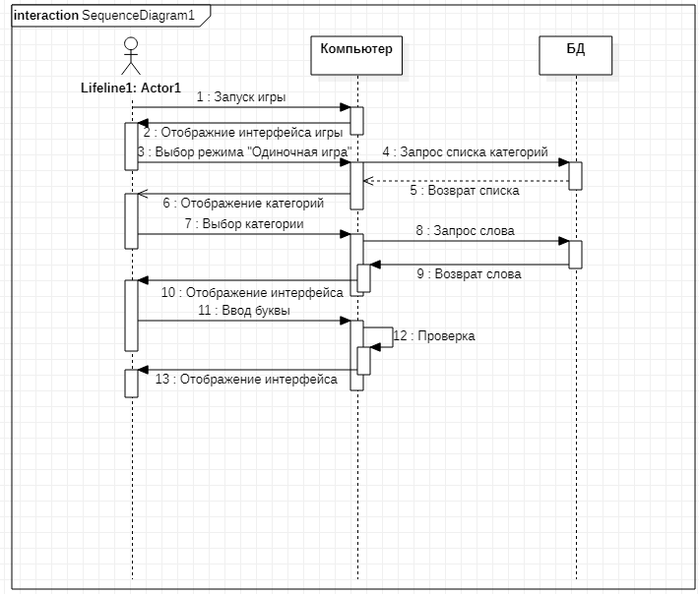

**«Составление словаря»**

Модератор выбирает вариант использования «Составить словарь». Модератор заполняет необходимые поля(слово,сложность,категория) для добавления слова в словарь либо комбинирует другие словари.

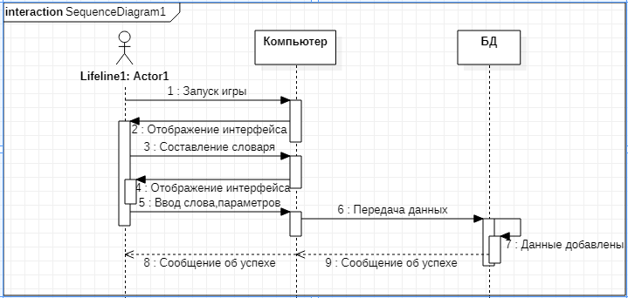

**Нефункциональные требования**

1. Легкий и простой интерфейс
2. Интернет соединение при игре с другом

**Функциональные улучшения**

1. Рейтинговая система игроков
2. Возможность получения подсказки при игре с другом